МУНИЦИПАЛЬНОЕ ОБРАЗОВАНИЕ

ГОРОДСКОЙ ОКРУГ СУРГУТ

ХАНТЫ-МАНСИЙСКОГО АВТОНОМНОГО ОКРУГА – ЮГРЫ

**АДМИНИСТРАЦИЯ ГОРОДА**

**РАСПОРЯЖЕНИЕ**

|  |  |  |  |  |  |  |  |  |  |
| --- | --- | --- | --- | --- | --- | --- | --- | --- | --- |
| « | 24 | » | 04 | 20 | 25 |  |  | № | 2610 |

О внесении изменений в распоряжение

Администрации города от 29.12.2023

№ 4003 «Об итогах социально-

экономического развития

муниципального образования

городской округ Сургут

Ханты-Мансийского автономного

округа – Югры за 2023 год»

В соответствии с постановлением Администрации города от 11.02.2016   
№ 939 «Об утверждении порядка осуществления мониторинга и контроля реализации документов стратегического планирования и подготовки документов, в которых отражаются результаты мониторинга», распоряжениями Администрации города от 30.12.2005 № 3686 «Об утверждении Регламента Администрации города», от 23.12.2024 № 8525 «О распределении отдельных полномочий Главы города между высшими должностными лицами Администрации города», в целях актуализации итогов социально-экономического развития муниципального образования городской округ Сургут Ханты-Мансийского автономного округа – Югры за 2023 год:

1. Внести в распоряжение Администрации города от 29.12.2023 № 4003 «Об итогах социально-экономического развития муниципального образования городской округ Сургут Ханты-Мансийского автономного округа – Югры   
за 2023 год» (с изменениями от 17.05.2024 № 2429, 05.11.2024 № 6804) следующие изменения:

в приложении к распоряжению:

1.1. Абзац девятнадцатый раздела X изложить в следующей редакции:

«В 2023 году общий объем отремонтированной улично-дорожной сети составил 293,02 тыс. кв. метров, в том числе в рамках национального проекта «Безопасные качественные дороги» – 46,08 тыс. кв. метров».

1.2. Абзац двадцать второй раздела X изложить в следующей редакции:

«На конец года реестр муниципальных маршрутов регулярных перевозок включал 37 действующих регулярных маршрутов общей протяженностью  
702,8 км (на 31.12.2022 – 45 / 991,7). Также в 2023 году установлено 23 остано-вочных павильона».

1.3. Таблицу 14 изложить в новой редакции согласно приложению 1   
к настоящему распоряжению.

1.4. Рисунок 31 изложить в новой редакции согласно приложению 2   
к настоящему распоряжению.

2. Комитету информационной политики обнародовать (разместить) настоящее распоряжение на официальном портале Администрации города: www.admsurgut.ru.

3. Муниципальному казенному учреждению «Наш город» обнародовать (разместить) настоящее распоряжение в сетевом издании «Официальные документы города Сургута»: DOCSURGUT.RU.

4. Настоящее распоряжение вступает в силу с момента его издания.

5. Контроль за выполнением распоряжения оставляю за собой.

Заместитель Главы города А.М. Кириленко

Приложение 1

к распоряжению

Администрации города

от ____________ № ________

Показатели,

характеризующие развитие коммунальной, транспортной,

рекреационной инфраструктуры

|  |  |  |  |  |
| --- | --- | --- | --- | --- |
| Наименование показателя | Единица измерения | На 31.12.2022 | На 31.12.2023 | + (-) |
| 1. Жилищно-коммунальный комплекс | | | | | |
| Количество товариществ собственников жилья, осуществляющих управление жилыми домами | единица | 27 | 28 | 1 |
| Количество управляющих компаний, осуществляющих управление жилыми домами | единица | 26 | 26 | 0 |
| Количество организаций, оказывающих жилищно-коммунальные услуги,  в том числе | единица | 58 | 56 | -2 |
| Количество организаций на рынке жилищных услуг | единица | 30 | 30 | 0 |
| В том числе частной формы собственности | единица | 30 | 30 | 0 |
| Количество организаций, оказывающих коммунальные услуги | единица | 28 | 26 | -2 |
| В том числе частной формы собственности | единица | 24 | 23 | -1 |
| Муниципальные инженерные сети и объекты инженерной инфраструктуры | | | | | |
| Протяженность водопровода | км | 453,9 | 451,6 | -2,3 |
| Мощность очистных сооружений | т. куб. м  в сутки | 121,4 | 121,4 | 0,0 |
| Протяженность канализационных сетей | км | 399,1 | 399,1 | 0,0 |
| Количество котельных | единица | 22 | 23 | 1,0 |
| Количество центральных тепловых пунктов | единица | 100 | 101 | 1,0 |
| Протяженность тепловых и паровых сетей в двухтрубном исчислении | км | 426,6 | 421,7 | -4,9 |
| Протяженность уличной газовой сети | км | 51,7 | 51,7 | 0,0 |
| Протяженность линий электропередач | км | 151,2 | 149,9 | -1,3 |
| 2. Улично-дорожная сеть | | | | | |
| Площадь улично-дорожной сети | млн. кв. м | 5,0 | 5,3 | 0,2 |
| Площадь тротуаров | тыс. кв. м | 607,1 | 624,9 | 17,8 |
| Количество автобусных остановок | единица | 345 | 349 | 4,0 |
| Протяженность линий уличного освещения | км | 367,6 | 380,5 | 12,9 |
| Протяженность ливневой канализации | км | 120,1 | 138,1 | 17,9 |
| Количество светофорных объектов | единица | 188 | 192 | 4,0 |
| Количество дорожных знаков | единица | 16 865 | 17 740 | 875,0 |
| Общественный транспорт | | | | | |
| Количество муниципальных маршрутов регулярных перевозок | единица | 45 | 37 | -8,0 |
| Протяженность эксплуатационного пассажирского автобусного пути | км | 991,7 | 702,8 | -288,9 |
| Тариф разового билета на одну пассажиро-поездку независимо  от расстояния на территории города  в автобусах общего пользования (регулируемый тариф) | рубль | 28,0 | 30,0 | 2,0 |
| 3. Охрана окружающей среды, природопользование и благоустройство | | | | | |
| Количество городских парков и скверов | единица | 51 | 53 | 2 |
| Площадь содержания зеленых насаждений на территориях общего пользования, в том числе | га | 452,23 | 462,15 | 9,9 |
| Площадь содержания объектов благоустройства (парки, скверы, набережные) | га | 175,5 | 185,4 | 9,9 |
| Площадь территории городских лесов | га | 4 445,0 | 4 445,0 | 0,0 |
| Количество цветников | единица | 36 | 38 | 2 |
| Площадь цветников, находящихся  на содержании | га | 4,0 | 4,2 | 0,2 |
| Количество высаженных цветочных растений | тыс. ед. | 377,0 | 400,0 | 23,0 |
| Количество выполненных работ  по цветочному оформлению элементов вертикального озеленения | единица | 967 | 1 084 | 117 |
| Количество благоустроенных общественных территорий | единица | 6 | 4 | -2 |
| Количество благоустроенных дворовых территорий многоквартирных домов | единица | 22 | 10 | -12 |

Приложение 2

к распоряжению

Администрации города

от ____________ № ________

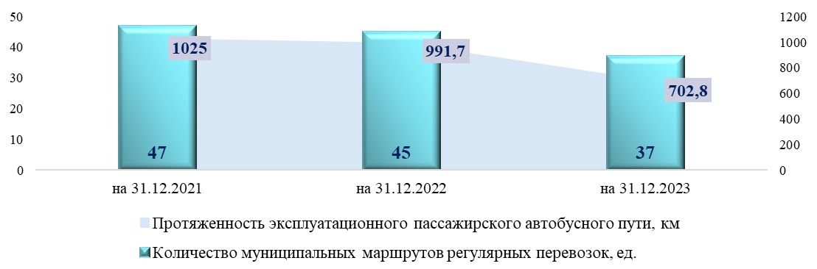

Рисунок 31. Общественный транспорт города